Data 15 / Giugno / 1998
REVISIONE Data 01/ Marzo /2003
REVISIONE Data 10/Ottobre /2005
ISTRUZIONI PER Barre_v21


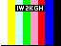

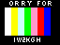
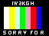

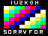
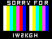

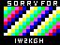





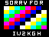
Quadro- 8
Quadro- 9
Quadro- A
Quadro- B
Quadro- C
Quadro- D
Quadro- E
Quadro- F
Quadro- 0
Quadro- 1
Quadro- 2
Quadro- 3
Quadro- 4
Quadro- 5
Quadro- 6
Quadro- 7
Rispetto allo schema originale PICDREAM ( in figura forse allegata ), è stato aggiunto un interruttore che quando è chiuso mette a massa il pin 11 del PIC denominato Scrittura, inoltre cambiato PIC84 con 16F628

Il programma, permette di ottenere sullo schermo televisivo 16 configurazioni. Ogni configurazione può avere un massimo di tre campi cosi suddivisi :

- Nel 1 campo vi e' la scritta scorrevole, con testo e velocità di scorrimento programmabile, tramite i pulsanti fino a un max 110 caratteri
- Nel 2 campo vi sono le barre di grigio o di colore in funzione del circuito realizzato
- Nel 3 campo scritta fissa 6 caratteri (nominativo)

COMANDI POSSIBILI

Scelta della configurazione video
Premendo contemporaneamente i due pulsanti, si effettua il cambio configurazione fra i 16 quadri video come in fig..

Cambio sfondo
Premendo uno dei due pulsanti si sceglie lo sfondo della scritta fissa, con l’altro si sceglie lo sfondo della scritta scorrevole

Cambio dimensione carattere
Mantenendo premuto uno dei due pulsanti si sceglie la dimensione della scritta fissa, con l’altro si sceglie lo dimensione della scritta scorrevole. Con questa operazione la scritta cambia il colore di fondo per rimettere il colore di fondo voluto vedi Cambio Fondo

Impostazione scritta scorrevole
L'interruttore scrittura su ON, la scritta si blocca e si può' modificare l'ultimo carattere a destra dello schermo ( il carattere è nascosto dal “blocco cursore” ). Quindi l'interruttore e' da commutare nel momento che e' presente nella posizione a destra dello schermo il carattere che si vuole modificare, a questo punto si sceglie il carattere desiderato con i pulsanti, lo si memorizza premendo in contemporanea i pulsanti. La scritta avanza di una posizione e si sceglie il secondo carattere desiderato, cosi fino al termine della frase. Al termine della frase si deve memorizzare il simbolo Ω (omega) che è il carattere di Fine frase, commutare l'interruttore scrittura su OFF.

Impostazione scritta fissa
Interruttore su ON ( la scritta si ferma ). memorizzare il "blocco cursore" già presente e il cursore si sposta a inizio schermo sul primo carattere da modificare. Scegliere il carattere e memorizzare cosi per il secondo fino al max di 6 caratteri. Interruttore scrittura su OFF e la scritta scorre

Impostazione velocità – e Audio
Interruttore su ON (la scritta si ferma) memorizzare il "blocco cursore" già presente e il cursore si sposta a inizio schermo sul primo carattere della scritta fissa, rimemorizzare il blocco cursore già presente a questo punto la scritta comincia a scorrere.
Con un pulsante scegliere la velocità fra le tre possibili – lenta – media – veloce.
Con l’altro pulsante scegliere il tono in uscita fra tre scelte -- 488hz – 244hz – alternanza.

Nota : Tutte le impostazioni effettuate vengono memorizzate nella EEPROM del PIC e alla prossima accensione si ripresenta le ultime impostazioni effettuate.

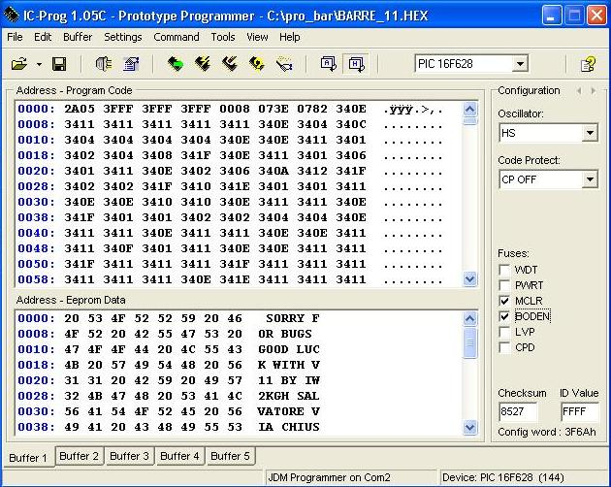
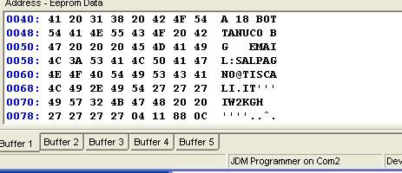
Da 0 a F tipo quadro vedi disegno

Mettendo 1X si scandiscono i quadri
SIZE SCRITTA
0 =1_linea
1 =2_linee
2 =3_linee
3 =4_linee
Scorrevole
Fissa
Colore di fondo
1 blu 2 rosso
3 rosa 4 verde
5 azzurro 6 giallo
7 bianco 8 nero
Scorrevole
Fissa
Velocità scritta
1 lento
2 medio
4 veloce
Audio o tono
0= 488hz
1= 244hz
2= Bitono
4
80
80
80
80
80
80
80
. . . .
. . .
Altra variante è che si può modificare il testo delle scritte prima di programmare la PIC, scrivendo nel settore “Eeprom Data”, basta cliccare con il mouse sulla parte ascii e scrivere la frase con la tastiera.

ACCORGIMENTI

- Al termine della frase scrivere il valore 81hex inoltre la frase deve terminare al max con la riga 0068 compreso l’apostrofo

- sulla riga 0070 si scrivono i 6 caratteri della riga fissa (nominativo)

- la riga 0078 va modificata in funzione di:

007C = quadro scelto e..
007D = dimensioni scritte
007E = Colore di fondo
007F = Velocità scorrimento

formato intel per il pic:
la sringa da modificare per i quadri e per icol....

:1042F0002700270027002700040011008800040081

:10 42F0 00 2700 2700 2700 2700 0400 1100 8800 0400 81
| | | | | | | | | | | |
| | | | | | | | | | | |__ cksum
| | | |____|____|____|_____|____|____|____|______ dati
| | |_____________________________________________ fisso bo
| |__________________________________________________ indirizzo
|______________________________________________________ numero byte dato

il tutto in esadecimale ed escludendo i :
la somma di tutto (esclusola cks)è → xx + cks =00
cioè 100 - xx =cks

Pota pota smanettate co sti pulsanti

Ciao IW2KGH Salvatore

